ИНСТРУКЦИЯ

МЕДИЦИНСКАЯ СПРАВКА О ДОПУСКЕ К УПРАВЛЕНИЮ ТРАНСПОРТНЫМ СРЕДСТВОМ

- Добавление карты медосмотра для получения водительского удостоверения. Медосмотры

Путь: Учет → Медосмотры → Карты медосмотров → ПКМ → Добавить по шаблону
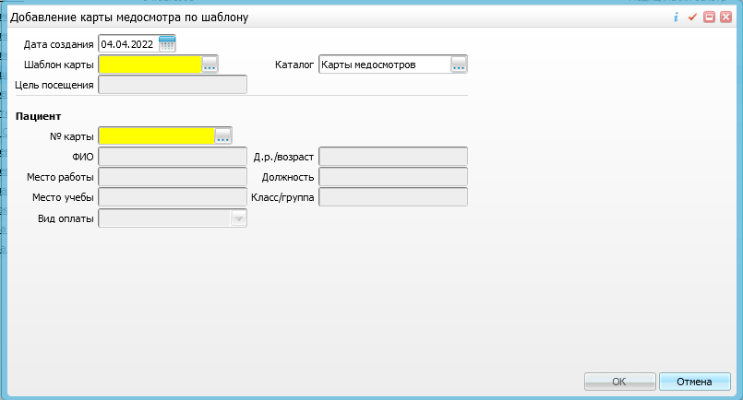
Выбираем необходимый шаблон карты:
- Медосмотр для водительского удостоверения A, B
- Медосмотр для водительского удостоверения C, D и т.д.
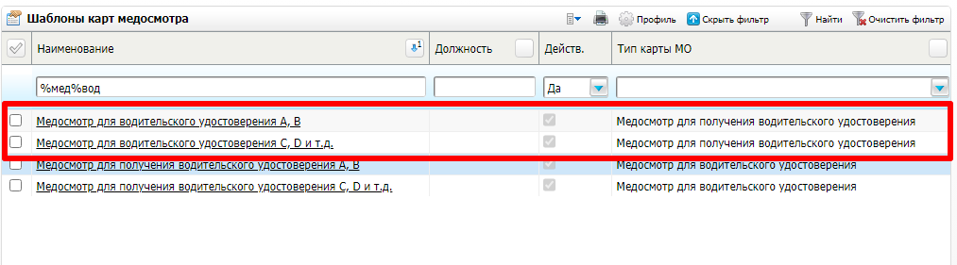
Далее выбираем пациента и нажимаем ОК.
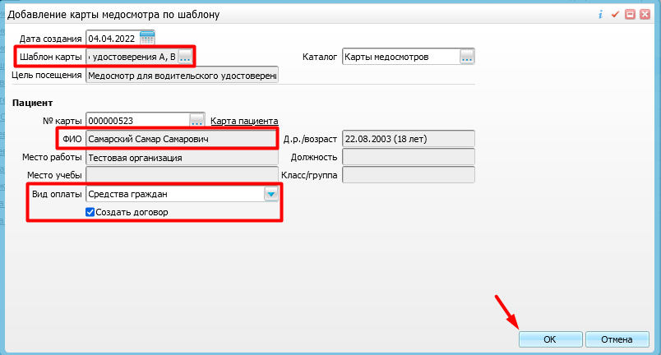
Откроется карта медосмотра.
Заполняем журнал, серию и номер мед свидетельства. Отмечаем необходимую категорию и подкатегорию транспортных средств, устанавливаем вид оплаты «Средства граждан» и нажимаем «Применить»
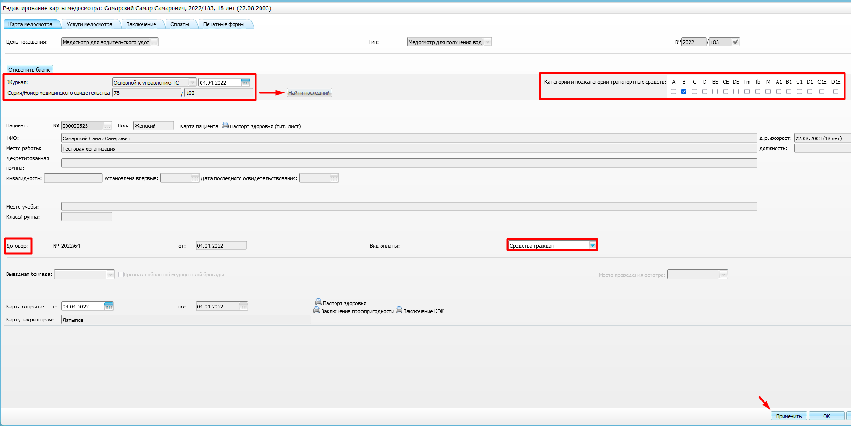
Далее переходим во вкладку услуги медосмотра и оказываем услугу Врача-терапевта.
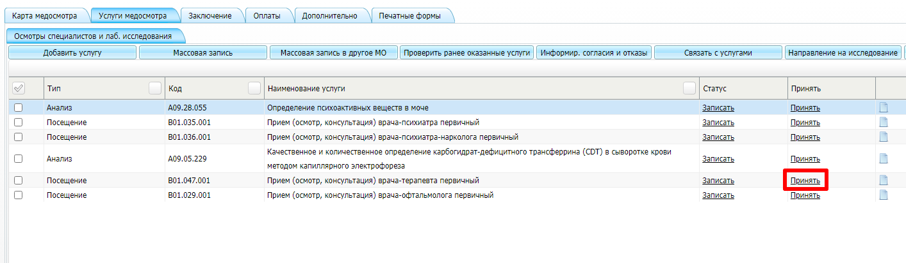
Далее врач-терапевт переходит во вкладку «Заключение» → «Заключение для ГИБДД»
Выбираем при необходимости медицинские ограничения и заключение.
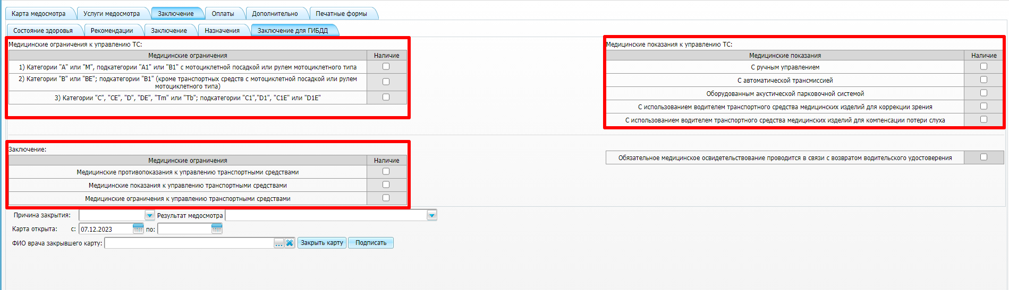

После этого указываем причину закрытия, результат медосмотра, дату открытия карты и ФИО врача, закрывшего карту
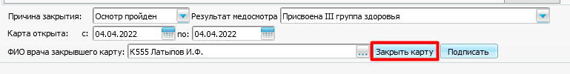

Нажимаем ОК и карта закроется
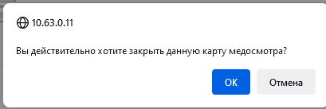

Далее нажимаем кнопку «Подписать» и откроется окно документы. Нажимаем «Сформировать и подписать СЭМД»
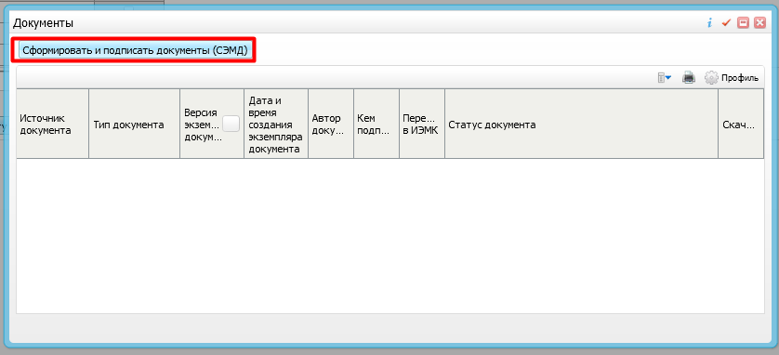
Далее открывается окно «Подписываемые документы»
Выбираем сертификат врача и нажимаем подписать.
Далее нажимаем ПКМ – Зарегистрировать в РЭМД
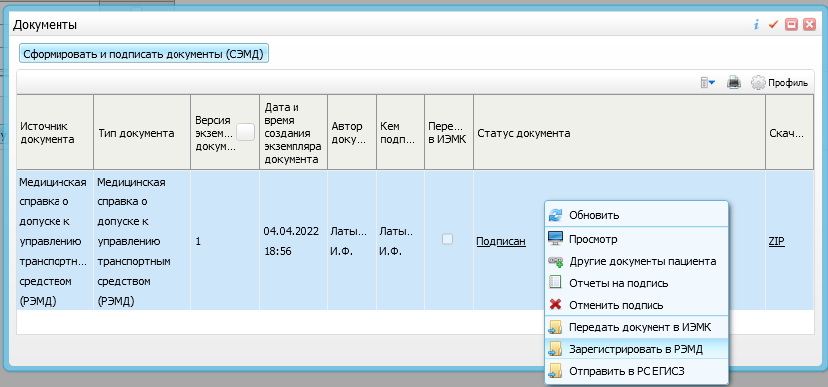

Нажимаем «Продолжить»
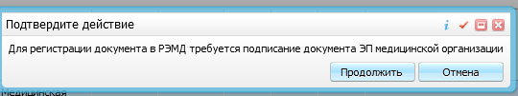

Выбираем подпись МО и нажимаем «Подписать». Документ отправлен на регистрацию в РЭМД.
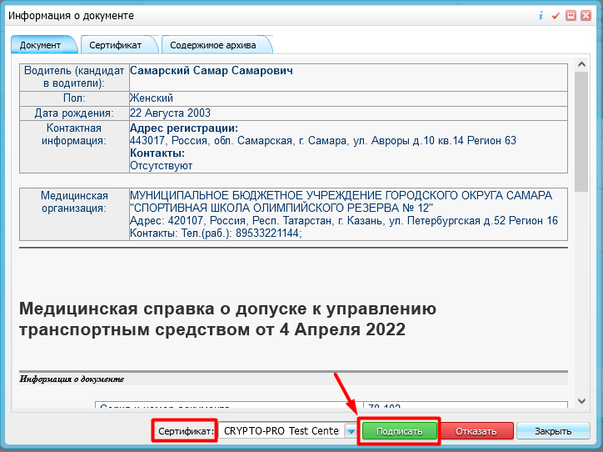

Справка 003-В/у и другие отчеты находятся во вкладке «Печатные формы»

ПРИЛОЖЕНИЕ №2

ИНСТРУКЦИЯ

ДОБАВЛЕНИЕ ЖУРНАЛА СПРАВОК

- Для добавления журнала необходимо перейти по пути:
Словари → Профосмотр → Настройка журналов учета бланков медицинских справок
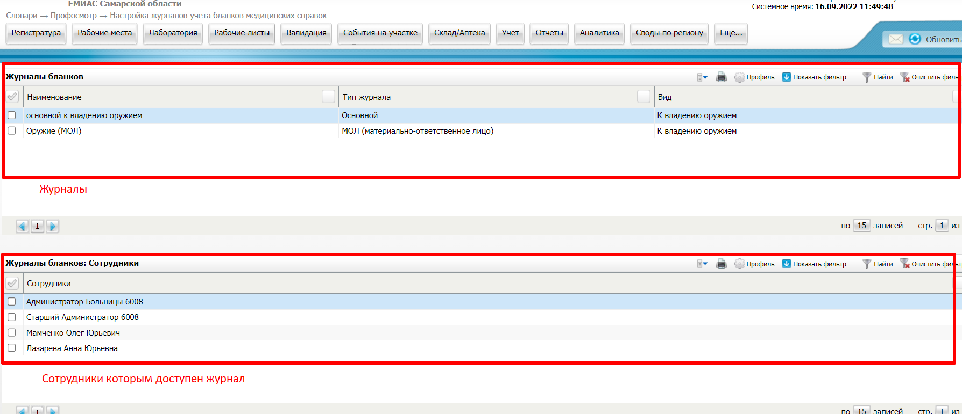
Нажать ПМК в области «Журналы бланков» - Добавить
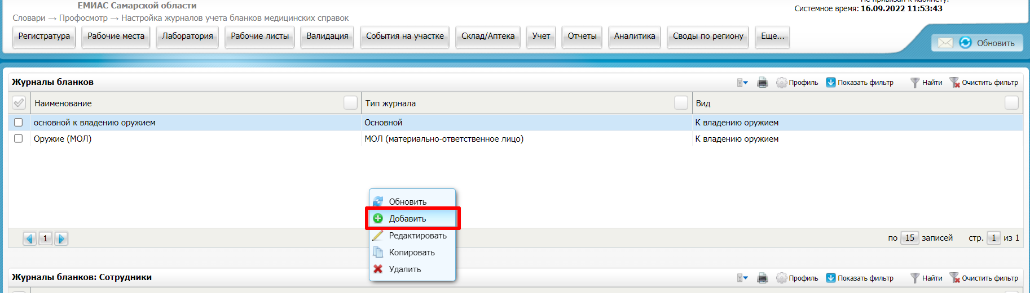
После этого добавить необходимый журнал
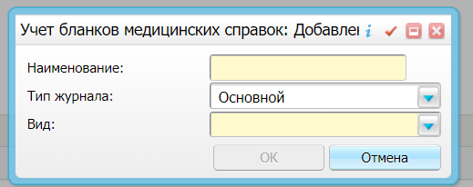

Для того, чтобы была возможность добавления диапазона в журнал, необходимо дать сотруднику доступ к журналу следующим способом:
Нажать ПКМ в области «Журналы бланков: сотрудники» - добавить
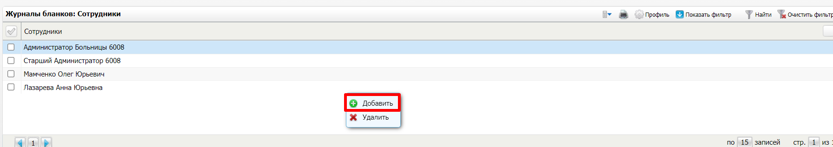
Найти в списке необходимого сотрудника и добавить

- Для того, чтобы добавить диапазон, нужно зайти под сотрудником больницы, которому доступен журнал:
Учет → Медосмотры → Работа с бланками медицинских справок
Нажать «Принять бланки»
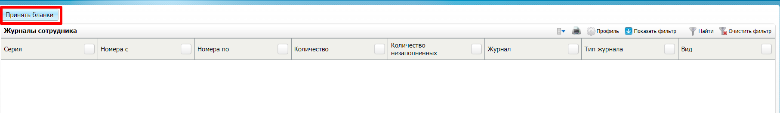
Выбрать нужный журнал и ввести необходимый диапазон в соответствии с таблицей диапазонов.
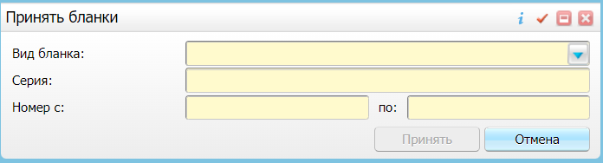
Далее необходимо нажать «Принять».

